Муниципальное бюджетное образовательное учреждение дополнительного образования детей
«Детская школа искусств №1»
г. Нижний Тагил

Программа
по учебному предмету
«Музыкальный букварь»
3 – летний срок обучения

Дополнительная общеразвивающая образовательная программа
в области музыкального искусства

2014
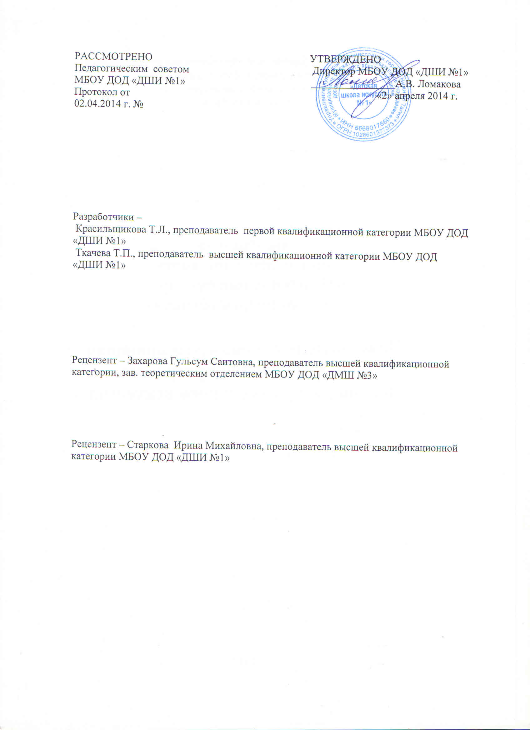

.
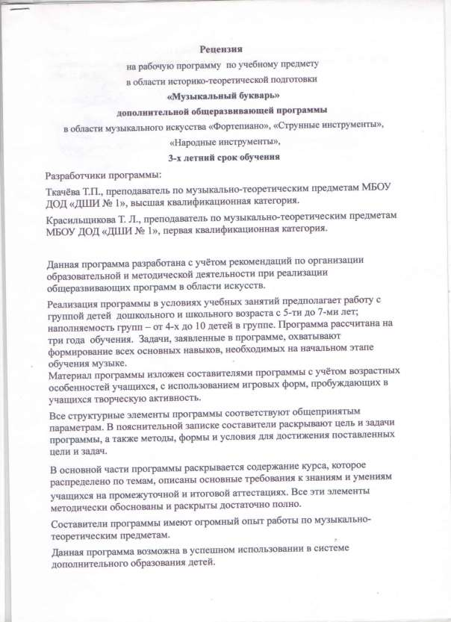

.


.
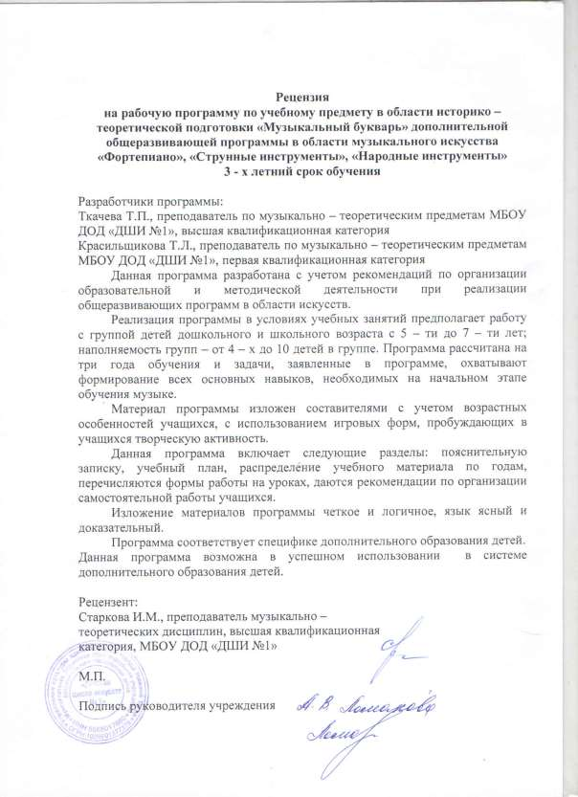

.
Стру. ктура программы учебного предмета

1. Пояснительная записка
- Характеристика учебного предмета, его место и роль в
образовательном процессе
- Срок реализации учебного предмета
- Объем учебного времени, предусмотренный учебным планом образовательной организации на реализацию учебного предмета
- Сведения о затратах учебного времени
- Форма проведения учебных аудиторных занятий
- Цель и задачи учебного предмета
- Структура программы учебного предмета
- Методы обучения
- Описание материально – технических условий реализации учебного предмета

2. Содержание учебного предмета

- Учебно – тематический план
- Годовые требования

3. Требования к уровню подготовки

- Требования к уровню подготовки на различных этапах обучения

4. Формы и методы контроля, система оценок

- Аттестация: цели, виды, форма, содержание;
- Критерии оценок

5. Методическое обеспечение учебного процесса

6. Список литературы и средств обучения
- Методическая литература
- Учебная литература
- Средства обучения
. 1. Пояснительная записка

1.1. Характеристика учебного предмета, его место и роль в образовательном процессе
Программа учебного предмета «Музыкальный букварь» разработана

на основе «Рекомендаций по организации образовательной и методической деятельности при реализации общеразвивающих программ в области искусств», направленных письмом Министерства культуры Российской Федерации от 21.11.2013 №191 – 01 -39/06 – ГИ, а также с учетом многолетнего педагогического опыта в области музыкально – теоретичеких дисциплин в детских школах искусств.
«Музыкальный букварь» является обязательным учебным предметом

в детских школах искусств, реализующих программы общеразвивающего обучения. Уроки «Музыкального букваря» развивают такие музыкальные данные как слух, память, ритм, помогают выявлению творческих задатков учеников. Знакомят с теоретическими основами музыкального искусства. Наряду с другими занятиями они способствуют расширению музыкального кругозора, формированию музыкального вкуса, пробуждению любви к музыке. Полученные на уроках «Музыкального букваря» знания и формируемые умения и навыки должны помогать ученикам в их занятиях на инструменте, а также в изучении других учебных предметов дополнительных общеразвивающих образовательных программ в области искусств.
1.2. Срок реализации учебного предмета «Музыкальный букварь» для детей, поступивших в образовательное учреждение в первый класс в возрасте с пяти лет до 8 лет, составляет 3 года, продолжительность учебных занятий с первого по четвертый годы обучения составляет 34 недели.
1.3. Объем учебно. го времени, предусмотренный учебным планом образовательного учреждения на реализацию учебного предмета
Общая трудоемкость учебного предмета «Музыкальный букварь»

при 3 – летнем сроке обучения составляет 204 часа. Из них: 102 часов –

аудиторные занятия, 102 часов – самостоятельная работа.

1.4. Сведения о затратах учебного времени

Вид учебной работы,  нагрузки, аттестации | Затраты учебного времени |  |  |  |  |  | Всего часов
Годы обучения | 1 – й год |  | 2 – й год |  | 3 –й год
Полугодия | 1 | 2 | 3 | 4 | 5 | 6
Количество недель | 16 | 18 | 16 | 18 | 16 | 18 | 102
Аудиторные занятия | 16 | 18 | 16 | 18 | 16 | 18 | 102
Самостоятельная  работа | 16 | 18 | 16 | 18 | 16 | 18 | 102
Максимальная  нагрузка | 32 | 36 | 32 | 36 | 32 | 36 | 204

1.5. Форма проведения учебных аудиторных занятий: мелкогрупповая

(от 4 до 10 человек), рекомендуемая продолжительность урока – 45 минут. Занятия проводятся в мелкогрупповой (от 4-х до 7 –ми человек) форме. Мелкогрупповая форма занятий позволяют преподавателю построить процесс обучения в соответствии с принципами дифференцированного подхода.
1.6. Цель и задачи учебного предмета

Целью учебного предмета является воспитание музыканта – любителя, способного после окончания детской школы искусств применить полученные знания и умения в практике в различных областях общественно – культурной жизни общества:
- развитие музыкально – творческих способностей учащихся на основе приобретенных им знаний, умений, навыков в области теории музыки;
- развитие представлений об эстетической красоте, форме и содержании
музыкального произ. ведения;

- формирование практических умений и навыков игры аккомпанемента к знакомым мелодиям.
Задачи предмета образовательные:

- сформировать систему знаний по основам музыкальной грамоты;

- научить основам анализа музыкального произведения;

- развивать практические навыки в подборе простейшего аккомпанемента к знакомым мелодиям.
Задачи предмета воспитательные:

- воспитание и развитие художественного вкуса;

- воспитание творческих навыков: импровизации мелодические, ритмические;
- формирование навыков самостоятельной работы. Итогом всей работы должно стать музицирование на музыкальном инструменте с грамотным аккомпанементом, исполнение популярных песен под собственный аккомпанемент.
1.7. Структура программы учебного предмета

Программа содержит следующие разделы:

- сведения о затратах учебного времени, предусмотренного на освоение учебного предмета;
- распределение учебного материала по годам обучения;

- описание дидактических единиц учебного предмета;

- требования к уровню подготовки учащихся;

- формы и методы контроля, система оценок, итоговая аттестация;

- методическое обеспечение учебного процесса.

В соответствии с данными направлениями строится основной раздел программы «Содержание учебного предмета».
1.8. Методы обучения

Для достижения поставленной цели и реализации задач предмета используются
следующие методы о.
бучения:

- словесный (объяснение, беседа, рассказ);

- наглядный (показ, наблюдение, демонстрация приемов работы);

- эмоциональный (подбор ассоциаций, образов, художественные впечатления).
1.9. Описание материально – технических условий реализации учебного предмета
Материально – техническая база образовательного учреждения должна соответствовать санитарным и противопожарным нормам, нормам охраны труда.
Реализация программы учебного предмета «Музыкальный букварь»

обеспечивается доступом каждого обучающегося к библиотечным фондам.

Во время самостоятельной работы обучающиеся могут быть обеспечены доступом к сети Интернет.
Библиотечный фонд детской школы искусств укомплектовывается печатными и/или электронными изданиями основной и дополнительной учебной и учебно – методической литературы по учебному предмету
«Музыкальный букварь», а также изданиями музыкальных произведений, специальными хрестоматийными изданиями, партитурами, клавирами оперных, хоровых и оркестровых произведений. Основной учебной литературой по учебному предмету «Музыкальный букварь» обеспечивается каждый обучающийся.
Учебные аудитории, предназначенные для реализации учебного предмета «Музыкальный букварь», оснащаются пианино или роялями, звукотехническим оборудованием, учебной мебелью (досками, столами, стульями, стеллажами, шкафами) и оформляются наглядными пособиями.
Учебные аудитории должны иметь звукоизоляцию.

Оснащение занятий

В младших классах активно используется наглядный материал –

карточки с римскими цифрами, обозначающими ступени, «лесенка»,
изображающая стр.оение мажорной и минорной гаммы, карточки с названиями интервалов и аккордов.
Возможно использование звукозаписывающей аппаратуры для воспроизведения тембровых диктантов, прослушивания музыкального фрагмента для слухового анализа и т.д.
Дидактический материал подбирается педагогом на основе существующих методических пособий, учебников, сборников для сольфеджирования, сборников диктантов, а также разрабатывается педагогом самостоятельно.

2. Содержание учебного предмета

Учебный предмет «Музыкальный букварь» неразрывно связан с другими учебными предметами, поскольку направлен на развитие музыкального слуха, музыкальной памяти, творческого мышления. Умения и навыки интонирования, чтения с листа, слухового анализа, в том числе, анализа музыкальных форм, импровизации и сочинения являются необходимыми для успешного овладения учениками другими учебными предметами (сольное и ансамблевое исполнительство, хоровой класс).
Учебно – тематический план

Учебно – тематический план содержит примерное распределение учебного материала каждого класса в течение всего срока обучения. Преподаватель может спланировать порядок изучения тем исходя из особенностей каждой группы, собственного опыта, сложившихся педагогических традиций.
При планировании содержания занятий необходимо учитывать, что гармоничное и эффективное развитие музыкального слуха, музыкальной памяти, музыкального мышления возможно лишь в случае регулярного обращения на каждом уроке к различным формам работы (сольфеджирование, слуховой анализ, запись диктантов, интонационные, ритмические, творческие упражнения) независимо от изучаемой темы.
. Первый класс

I четверть

1. Звуки высоки, низкие, средние. Громкость звука (форт e,пиано)

2. Темп. Клавиатура (знакомство с инструментом)

3. Ступени V – III мажора на ступеневой лестнице, на клавиатуре. Акцент, 2-х. 3-х - дольная пульсация.
4. Клавиатура: фа - ре, соль - ми. Транспонирование (Закрепление

V – III, пульсации). Вступление и заключение к песне.

4. Ритмослоги Та - Ти. Наглядное пособие «Пуговицы». Крешендо, диминуэндо.
5. Длительности четвертная и восьмая. Музыкальная фраза.VI

cтупень. Клавиша Ля.

6. Сильная и слабая доли. Такт, тактовая черта, Обозначение размера

(2/4 и 3/4). (Закрепление ступеней V – III – VI).

7. Пауза четвертная (графическое изображение). Реприза. Штрихи: стаккато, легато. Понятие лада. Мажор, минор (определение по окраске).
8. – (9). Повторение пройденного.

II четверть

1. Скрипичный ключ. Нотное письмо. Ноты I октавы. Название октав

на клавиатуре, клавиши: До, Си. «Подвижная нота». Понятие звукоряд. До второй октавы.
2. I-ая ступень. Ознакомление с дирижированием на 2/4 и3/4. Длительность половинная.
3. Мажорное трезвучие (I – III –V). Перевод цифровых обозначений в нотную запись. Наглядное расположение на нотном стане в соответствие с I ступенью.
4. Пауза восьмая. Интонация V– I1 (верхняя). Длительность:

половинная с точкой в размере 3/4.
5. Понятие: остина.то. Ритмическое остинато. Понятие тутти.

6. –(7). Повторение пройденного.

III четверть

1. II cтупень. Клавиша ре. Пентатоника. Понятие «тоника».

2. Знаки альтерации. Диез и бемоль.

3. Затакт четвертная.

4. Канон ритмический.

5. Затакт восьмая.

6. Нижняя ступень VI1. Минорное трезвучие.

7. Сопоставление мажора и параллельного минора.

8. Фермата.

9. – (10) Повторение пройденного.

IV четверть

1. Затакт две восьмые. Интонации I – III; III - I (в мажоре и миноре).
2. Понятие «интервал». Терция-секста,

3. Интервалы, Кварта-квинта,

4. Интервалы. Прима-октава.

5. Интервалы. Секунда-септима.

6. Контрольный урок.

7. - (8) Повторение пройденного.

I ч е т в е р т ь
2 к л а с с

1. Повторение: пентатоника, сильная, слабая доли. Ритмы: пауза восьмая, пауза четвертная. Динамические оттенки: форте, пиано, крешендо, диминуэндо, клавиатура, нотное письмо, I октава.
2. Расширенная пентатоника. Параллельно -переменный лад. Повторение понятий фраза, темп, мажорное и минорное трезвучие.
Новое понятие-акк.орд.

3. Длительности половинная, половинная с точкой, пауза половинная. Размер 2/4;3/4. Дирижерский жест. Знаки альтерации - диез, бемоль. Новое понятие - бекар.
4. Повторение понятия - реприза. Новое понятие - вольта. Штрихи: стаккато, легато, нон ле гато.
5. Затакт четвертная. Повторение интервалов: терция -секста, кварта-квинта, прима-октава, секунда-септима и по порядку от примы до октаны.
6. Затакт восьмая. Остинато. Тутти.

7. Затакт две восьмые. Канон ритмический.

8. Затакт три восьмые. Повторение понятия транспонирование.

9. Закрепление, повторение.

II четверть

1. Понятия: предложение, каденция, период. Фраза - закрепление.

2. IV ступень в поступенном движении: ( III-IV-V; V-IV-III).

3. Повторение До2. Ноты второй октавы до До 3. Ритмическая группа четверть с точкой и восьмая.
4. Размер 4/4. Целая нота, целая пауза.

5. Импровизация. Нижняя ступень V1 . Ритмическая группа четверть с точкой и восьмая (в ритмах).
6. – (7) Повторение пройденного.

III четверть

1. VII Ступень. Понятие диатоника. Ноты малой октаны си -фа в скрипичном и басоном ключах в сравнении.
2. Осознание полутонов и тонов (VII-I; III-IV в мажоре).

3. Ритмическая группа четыре шестнадцатых . Малая октава. Ноты

До-Ми в басовом ключе.

4. Повторение понятия «лад». Новое понятие гамма, их отличие (на примере гамм До мажор-Ля минор). Обороты (V-I, I-V ступений) в
мажоре и минор. е.

5. Строение мажорной и минорной гаммы (До -мажор, Ля минор).

Ритмическая группа восьмая и две шестнадцатых . Трихорд.

6. Порядок появления ключевых знаков.

7. Отличие понятий гамма и тональность. Тональности С оль мажор -

ми минор. Новое понятие тетрахорд.

8. Тональности Фа мажор-ре минор. Повторение понятия тетрахорд.

Ритмическая группа две шестнадцатых и восьмая.

9. –(10) Повторение, закрепление пройденного.

IV четверть

1. Интервалы от примы до октавы в мажоре ( I-I1 ступени) Тональности До мажор, Соль мажор, Фа мажор.
2. Интервалы от примы до октавы (в миноре I-I1 ступени).

Тональности ля минор, ми минор, ре минор.

3. Ритмические группы четверть с точкой и восьмая, четверть восьмая пауза восьмая длительность.
4. Ритмические группы четыре шестнадцатых. Восьмая и две шестнадцатых, две шестнадцатых и восьмая.
5. Повторение вокально-интонационного материала на песенных примерах, выученных в году.
6. Контрольный урок.

7. Итоговый урок.

3 класс

I четверть

1. Повторение пройденных то нальностей До-мажор, Ля-минор, Соль-мажор, ми-минор на материале пройденных песен. Порядок диезов и бемолей. Повторение пройденных ритмических групп.
2. Повторение интервалов от тоник мажора и минора. Понятия -

основание и вершина интервала, мелодический и
гармонически. й виды интервалов.

3. Строение мажорной гаммы, особенность диатонических тетрахордов в мажоре. Устойчивые и неустойчивые ступени До - мажора, Фа-мажора, Соль-мажора. Размеры 2/4, 3/4 , 4/4. Дирижирование в размере 4/4.
4. Вводные ступени. Понятие разреш ение неустойчивых ступеней

в устойчивые, опевание устойчивых ступеней До -мажора, Фа- мажора, Соль-мажора. Размеры 2/4, 3/4,4/4. Дирижирование в размере 4/4,
5. Строение минорной гаммы, особенность диатонических тетрахордов в миноре. Устойчивые и неустойчивые ступени ля- минора, ре-минора, ми-минора. Размеры 2/4,3/4,4/4,
- Дирижирование в размере 4/4.

6. Вводные ступени. Понятие разрешение неустойчивых ступеней

в устойчивые ступени, опевание устойчивых ступеней ля - минора, ре-минора, ми-минора. Размеры 2/4, 3/4, 4/4. Дирижирование и размере 4/4.
7. Интервалы. Понятия «консонанс» и «диссонанс».

8. –(9) Повторение пройденного.

II четверть

1. Совершенная и несовершенная ка денция в мажоре и каденции через опевание тоники (VII – II - I, II – VII - I) мажора.
2. Совершенная и несовершенная каденции в миноре и каденции через опевание тоники , (VII – II - I, II – VII - I) натур минора.
3. Секвенция (диатоническая). Ритмическое остинато с использованием ритмических групп восьмая пауза восьмая длительность восьмая пауза восьмая д лительность, восьмая пауза восьмая длительность четвертная .
4. Переменный лад. Ритмическая группа пауза восьмая две шестнадцатых пауза восьмая две шестнадцатых (как ритмическое
остинато). .

5. Переменный размер. Трехтактные фразы на примере русских

народных песен.

6. –(7) Затакты восьмая; две восьмых; три восьмых. Повторение пройденного.
III четверть

1. Определение мажорных и параллельных минорных тональностей

до диезами. Параллельные тональности Ре -мажор - си-минор. Тональность PЕ-мажор (вв ступ., уст., неуст.. опев., разр.,). Т
2. Тональность си-минор. (вв ступ., уст., неуст., разр.). t53.

3. Интервалы: 2м, 26.

4. Интервалы: Зм, 36.

5. Простейшее мелодическое остинато. Подготовка к двухголосию.

Выдержанный (на Т или Д) звук к мелодии. Унисон.

6. Форма Рондо - ритмическое и мелодическое.

7. Определение параллельных тональностей по бемолям.

Параллельные тональности Си бемоль -мажор-соль-минор

Тональность Си бемоль-мажор. Т53.

8. Тональность соль-минор,t53.

9. –(10) Повторение, закрепление.

IV четверть

1. Чистые интервалы (прима-октава, кварта-квинта). Интонации 4ч.

и 5ч. в каденциях на устоях (на песенном материале прошлых лет).
2. Повторение 2м, 2б, Зм, 3б, и ч4, ч5, ч1, ч8, пары интервалов: 2 -7,

3-6. Консонансы и диссонансы.

3. Понятие «модуляция», (параллельно -переменный лад).

4. Контр-ритм с использованием пройденных ритмических групп.

Тональности до двух знаков.

5. Тональности с двумя знаками. Одноименные тональности.
6. Контрольный уро. к.

7. Итоговый урок.

Формы работы на уроках сольфеджио

Основные формы работы и виды заданий на уроках сольфеджио служат для развития музыкального слуха, памяти, чувства ритма, творческой инициативы, помогают практическому освоению теоретического материала, формируют навыки чтения с листа, чистого интонирования, слухового анализа, записи мелодий по слуху, подбора аккомпанемента. На каждом уроке необходимо пропорционально сочетать упражнения по развитию интонационных навыков, сольфеджированию, ритмические упражнения, слуховой анализ, различные виды музыкальных диктантов, задания на освоение теоретических понятий, творческие упражнения.

Интонационные упражнения

Одной из задач учебного предмета сольфеджио является формирование навыка чистого интонирования. Интонационные упражнения включают в себя пение гамм и различных тетрахордов, отдельных ступеней, мелодических оборотов, секвенций, интервалов в тональности и от звука, аккордов в тональности и от звука. На начальном этапе обучения рекомендуется петь интонационные упражнения хором или группами, а затем переходить к индивидуальному исполнению. Интонационные упражнения исполняются без аккомпанемента на фортепиано с предварительной настройкой, но в отдельных случаях допустима «помощь» фортепиано в виде гармонического аккомпанемента, подчеркивающего тяготение, ладовую краску. Интонационные упражнения в начале обучения выполняются в среднем темпе, в свободном ритме; в дальнейшем желательна определенная ритмическая организация. На начальном этапе обучения рекомендуется использовать
ручные знаки, карточки с порядковыми номерами ступеней, «лесенку», изображающую ступени гаммы и другие наглядные пособия.
.
Интонационные упражнения выполняются как в ладу, так и от звука (вверх и вниз). С помощью интонационных упражнений можно прорабатывать теоретический материал, подготовиться к сольфеджированию, чтению с листа, активизировать слух и память перед музыкальным диктантом или слуховым анализом.

Солъфеджирование и чтение с листа

Сольфеджирование способствует выработке правильных певческих навыков, интонационной точности, формированию дирижерского жеста, развитию чувства ритма, воспитанию сознательного отношения к музыкальному тексту.
С первых уроков необходимо следить за правильным звукоизвлечением, дыханием, положением корпуса при пении. Следует учитывать особенности детского голосового аппарата, работать в удобном диапазоне («до» первой октавы - «ре», «ми» второй), постепенно расширяя его. Примеры для сольфеджирования и для чтения с листа должны исполняться с дирижированием (на начальном этапе возможно тактирование). В младших классах рекомендуется сольфеджирование и чтение с листа хором, группами с постепенным переходом к индивидуальному исполнению. Развитию внутреннего слуха и внимания способствует исполнение мелодии фрагментами хором и одним учеником, вслух и про себя.
Сольфеджирование и чтение с листа предполагает пение без аккомпанемента фортепиано, но в трудных интонационных оборотах или при потере ощущения лада можно поддержать пение гармоническим сопровождением. Отдельным видом работы является исполнение песен с аккомпанементом фортепиано по нотам с сопровождением педагога.
Примеры для сольфеджирования и чтения с листа должны опираться
на интонации пройденных интервалов, аккордов, знакомые мелодические обороты, включать известные ритмические фигуры. Естественно, примеры для чтения с листа должны быть проще. Перед началом исполнения любого примера необходимо его проанализировать с точки зрения известных мелодических оборотов, движения по звукам аккордов, интервалов, нахождения определенных ритмических рисунков. Как подготовительное упражнение можно использовать сольмизацию примеров (проговаривание названий звуков в ритме с дирижированием). Очень важна художественная ценность исполняемых примеров, доступность их для данного возраста, стилистическое разнообразие.
.
Ритмические упражнения

Ритмические упражнения необходимы для развития чувства метроритма - важной составляющей комплекса музыкальных способностей. Можно рекомендовать самые разнообразные ритмические упражнения:
- простукивание ритмического рисунка знакомой песни, мелодии

(карандашом, хлопками, на ударных инструментах);

- повторение ритмического рисунка, исполненного педагогом;

- простукивание ритмического рисунка по нотной записи, на карточках;

- проговаривание ритмического рисунка с помощью закрепленных за

длительностями определенных слогов;

- исполнение ритмического остинато к песне, пьесе;

- ритмический аккомпанемент к мелодии, песне, пьесе;

- ритмическая партитура, двух- и трехголосная;

- ритмические каноны (с текстом, на слоги);

- ритмический тренинг: чтение ритмических групп ритмослогами или на нейтральный слог (по дидактическим таблицам);
- сольмизация мелодий, предназначенных для сольфеджирования.

- ритмический диктант (запись ритмического рисунка мелодии или
ритмического рисунка, исполненного на ударном инструменте, хлопками, карандашом).
.
Каждая новая ритмическая фигура должна быть, прежде всего,

воспринята эмоционально и практически проработана в ритмических упражнениях, а затем - включена в другие виды работы: сольфеджирование, чтение с листа, музыкальный диктант.
Большую роль в развитии чувства метроритма играет дирижирование. Необходимо на раннем этапе обучения обращать внимание учеников на ритмическую пульсацию (доли), вводить различные упражнения - тактирование, выделение сильной доли - для дальнейшего перехода к дирижированию. На протяжении нескольких лет планомерно отрабатываются навыки дирижерского жеста в разных размерах, в том числе, при чтении с листа. Начинать работу с дирижерским жестом лучше при пении знакомых выученных мелодий и слушании музыки.

Слуховой анализ

При прослушивании одноголосной мелодии необходимо обращать внимание на ладовые, структурные особенности (членение на фразы, повторы, секвенции), определять размер, узнавать в ней знакомые мелодические и ритмические обороты.
При слуховом анализе фрагментов из музыкальной литературы необходимо обращать внимание учеников на соотношение определенных элементов музыкального языка и эмоциональной выразительности музыки. В дидактических примерах можно требовать более детального разбора:
- анализ звукорядов, гамм, отрезков гамм;

- отдельных ступеней лада и мелодических оборотов;

- ритмических оборотов;

- интервалов в мелодическом звучании вверх и вниз от звука и в тональности;
- интервалов в гармоническом звучании от звука и в тональности;
.

- последовательности из нескольких интервалов в тональности (с определением величины интервала и его положения в тональности).
Музыкальный диктант

Музыкальный диктант - форма работы, которая способствует развитию всех составляющих музыкального слуха и учит осознанно фиксировать услышанное. Работа с диктантами в классе предполагает различные формы:
- устные диктанты (запоминание и пропевание на нейтральный слог и с названием нот 2-4-тактовой мелодии после двух-трех проигрываний);
- диктант по памяти (запись выученной в классе или дома мелодии);

- ритмический диктант (запись данного ритмического рисунка или запись ритмического рисунка мелодии);

Творческие задания

Развитие творческих способностей учащихся играет в процессе обучения огромную роль. В творческих заданиях ученик может реализовать свою индивидуальность, психологически раскрепоститься, испытать радостные эмоции. Все это вместе способствует формированию интереса к музыкальной деятельности. Творческие задания на уроках сольфеджио активизируют слуховое внимание, тренируют различные стороны музыкального слуха, музыкальную память, развивают художественный вкус.
Творческие задания можно начинать с начального этапа обучения. Детям более доступны творческие упражнения, связанные с ритмической импровизацией. Простейшие мелодические задания на начальном этапе могут состоять в допевании, досочинении мелодии (формирование ощущения ладового тяготения). В дальнейшем задания могут содержать импровизацию ритмических и мелодических вариантов, и, наконец, сочинение собственных мелодических и ритмических построений.
Творческие задания эффективны на всех этапах обучения. Кроме того, они помогают выявить детей, имеющих склонности к импровизации, композиции, и направить внимание на развитие данных способностей, а возможно, и будущую профессиональную ориентацию.
.

III. Требования к уровню подготовки обучающихся

Результатом освоения программы учебного предмета « Музыкальный букварь» является приобретение обучающимися следующих знаний, умений и навыков:
- сформированный комплекс знаний, умений и навыков, отражающий наличие у обучающегося художественного вкуса, сформированного звуковысотного музыкального слуха и памяти, чувства лада, метроритма, способствующих творческой самостоятельности, в том числе:
- первичные теоретические знания, в том числе, профессиональной музыкальной терминологии;
- умение сольфеджировать одноголосные, записывать музыкальные построения средней трудности с использованием навыков слухового анализа;
- умение осуществлять анализ элементов музыкального языка;

- навыки владения элементами музыкального языка (исполнение на инструменте, запись по слуху и т.п.).
- формирование навыков восприятия современной музыки.

Итоговые требования

Нормативный срок обучения – 3 года. Примерные требования на итоговом зачете
Письменно:

1. Диктант (из пройденных мелодий)

Устно:

1. Сольмизация мелодии
2. Сольфеджирование мелодии по тексту (из ранее пройденных)

.

3. Сольфеджирование наизусть одной из нескольких мелодий, выученных за год.

Формы и методы контроля, система оценок
1. Аттестация: цели, виды, форма, содержание аттестации обучающихся
Цели аттестации: установить соответствие достигнутого учеником уровня знаний и умений на определенном этапе обучения программным требованиям.
Формы контроля:

текущий, промежуточный, итоговый.

Текущий контроль осуществляется регулярно преподавателем на уроках, он направлен на поддержание учебной дисциплины, ответственную организацию домашних занятий. При выставлении оценок учитываются качество выполнения предложенных заданий, инициативность и самостоятельность при выполнении классных и домашних заданий, темпы продвижения ученика. Особой формой текущего контроля является контрольный урок в конце каждой четверти
Промежуточный контроль - контрольный урок в конце каждого учебного года.
Итоговый контроль - осуществляется по окончании курса обучения

в 3 классе.

Виды и содержание контроля:

- устный опрос (индивидуальный и фронтальный), включающий основные формы работы - сольфеджирование одноголосных примеров, чтение с листа, слуховой анализ интервалов и аккордов вне тональности и в виде последовательности в тональности, интонационные упражнения;
- самостоятельные письменные задания - запись музыкального диктанта, слуховой анализ, выполнение теоретического задания;
- «конкурсные» творческие задания (на лучший подбор аккомпанемента,
сочинение на заданный ритм, лучшее исполнение и т. д.).
.
2. Критерии оценки

Уровень приобретенных знаний, умений и навыков должен соответствовать программным требованиям.
Задания должны выполняться в полном объеме и в рамках отведенного на них времени, что демонстрирует приобретенные учеником умения и навыки. Индивидуальный подход к ученику может выражаться в разном по сложности материале при однотипности задания.
Для аттестации учащихся используется дифференцированная 5 - -

балльная система оценок.

Музыкальный диктант

Оценка 5 (отлично) - музыкальный диктант записан полностью без ошибок в пределах отведенного времени и количества проигрываний. Возможны небольшие недочеты (не более двух) в группировке длительностей или записи звуков.
Оценка 4 (хорошо) - музыкальный диктант записан полностью в пределах отведенного времени и количества проигрываний. Допущено 2-3 ошибки в записи мелодической линии, ритмического рисунка, либо большое количество недочетов.
Оценка 3 (удовлетворительно) - музыкальный диктант записан полностью в пределах отведенного времени и количества проигрываний, допущено большое количество (4-8) ошибок в записи мелодической линии, ритмического рисунка, либо музыкальный диктант записан не полностью (но больше половины).
Оценка 2 (неудовлетворительно) - музыкальный диктант записан в пределах отведенного времени и количества проигрываний, допущено большое количество грубых ошибок в записи мелодической линии и ритмического рисунка, либо музыкальный диктант записан меньше, чем наполовину.
Сольфеджирование, интонационные упражнения, слуховой анализ
.
Оценка 5 (отлично) - чистое интонирование, хороший темп ответа, правильное дирижирование, демонстрация основных теоретических знаний.
Оценка 4 (хорошо) - недочеты в отдельных видах работы: небольшие погрешности в интонировании, нарушения в темпе ответа, ошибки в дирижировании, ошибки в теоретических знаниях.
Оценка 3 (удовлетворительно) - ошибки, плохое владение интонацией, замедленный темп ответа, грубые ошибки в теоретических знаниях.
Оценка 2 (неудовлетворительно) - грубые ошибки, невладение интонацией, медленный темп ответа, отсутствие теоретических знаний.

3. Контрольные требования на разных этапах обучения

На каждом этапе обучения ученики, в соответствии с требованиями программы, должны уметь:
- записывать музыкальный диктант соответствующей трудности,

- сольфеджировать разученные мелодии,

- анализировать музыкальный текст, используя полученные теоретические знания;
- знать необходимую профессиональную терминологию.

V Методическое обеспечение учебного процесса

1. В соответствии с учебно – тематическим планом каждого класса

2. Методические рекомендации по организации самостоятельной работы учащихся.

Организация занятий

Самостоятельные занятия являются необходимым условием для
успешного овладения теоретическими знаниями, формирования умений и навыков. Самостоятельная работа опирается на домашнее задание, которое должно содержать новый изучаемый в данный момент материал и закрепление пройденного, а также включать разные формы работы:
.
- выполнение теоретического (возможно письменного) задания,

- сольфеджирование мелодий по нотам,

- разучивание мелодий наизусть,

- интонационные упражнения (пение гамм, оборотов, интервалов, аккордов),
- ритмические упражнения,

- творческие задания (подбор баса, сочинение мелодии, ритмического рисунка).
Объем задания должен быть посильным для ученика. Необходимо разъяснить учащимся, что домашние занятия должны быть регулярными
от урока к уроку, ежедневными или через день, по 10-20 минут. Задания должны выполняться в полном объеме. Начинать подготовку к следующему уроку лучше с той части задания, которая предусматривает проработку новых теоретических сведений, с упражнений на развитие музыкальной памяти (заучивание наизусть, транспонирование), или с тех форм работы, которые вызывают у ученика наибольшие трудности, чтобы иметь возможность в течение недели проработать данное задание несколько раз. На уроках нужно показывать ученикам, как работать над каждым видом домашнего задания (как разучить одноголосный пример, как прорабатывать интервальные последовательности, интонационные упражнения). Ученикам надо объяснить, как можно самостоятельно работать над развитием музыкального слуха и памяти, подбирая по слуху различные музыкальные примеры, записывая мелодии по памяти, сочиняя
и записывая музыкальные построения.
VI. Список рекомендуемой учебно-методической литературы
.

Учебная литература

1. Баева Н., Зебряк Т. Сольфеджио. 1 – 2 класс. «Кифара», 2006

2. Барабошкина А. Сольфеджио. 1 – 2 классы. Пение с листа.

«Композитор». Санкт – Петербург. 1999

3. Варламова А. Семченко Л. Сольфеджио. 1 класс. М.: Гуманит. изд. центр

ВЛАДОС, 2003

4. Калинина Г. Рабочие тетради по сольфеджио 1 – 2 классы. М. 2000 – 2005

5. Макеева Л. Сольфеджио. Первый год обучения. Минск. Харвест, 2007

6. Металлиди Ж., Перцовская А. Сольфеджио. Мы играем, сочиняем и поем.

Для 1 – 2 классов. СПб: «Композитор», 2008

7. Никитина И. Сольфеджио. 1 – 2 классы. ООО «Престо», 2004

8. Панова Н. Прописи по сольфеджио для дошкольников. М. «Престо», 2001

9. Стоклицкая Т. 100 уроков сольфеджио для маленьких. Приложение для детей, ч.1 и 2 М.: «Музыка», 1999
10. Фролова Ю. Сольфеджио. 1 класс. Ростов н/Д: изд – во «Феникс», 2000

Учебно – методическая литература

1. Быканова Е. Стоклицкая Т. Музыкальные диктанты 1 – 4 классы. ДМШ.

М., 1979

2. Зебряк Т. Сочиняем на уроках сольфеджио. Москва. «Музыка»., 1998

3. Музыкальные диктанты для детской музыкальной школы (сост. Ж.

Металлиди, А. Перцовская). М. СПб. «Музыка»,1995

4. Чустова Л. Гимнастика музыкального слуха. М.: Гуманит. изд. центр

ВЛАДОС, 2003

5. Юрина Л. Дин – дон. Музыкальная капель. 1 – 2 части. Гармонизация на уроках сольфеджио для 1 – 4 годов обучения. АРТИ, ДШИ, 2001

